PEDIDO DE PROVIDÊNCIAS Nº 2271/2021
Estudo de viabilidade para colocação de ponto de acesso de energia elétrica de uso comunitário na esquina da Avenida Pedro Adams Filho com a Rua Gomes Portinho, nº 5215, no Bairro Centro.
Solicita-se, após os trâmites regimentais, que seja enviada cópia da presente proposição ao Poder Executivo, para que realize as seguintes providências:
Estudo de viabilidade para colocação de ponto de acesso de energia elétrica de uso comunitário na esquina da Avenida Pedro Adams Filho com a Rua Gomes Portinho, nº 5215, no Bairro Centro.
Da mesma forma que o ponto existente no paradão de ônibus, no centro de Novo Hamburgo, solicita-se a instalação de um ponto de energia elétrica na esquina da Avenida Pedro Adams Filho com a Rua Gomes Portinho, no nº 5215, no Bairro Centro, para utilização comunitária.
Novo Hamburgo, 11 de junho de 2021.

Vereadora Lourdes Valim
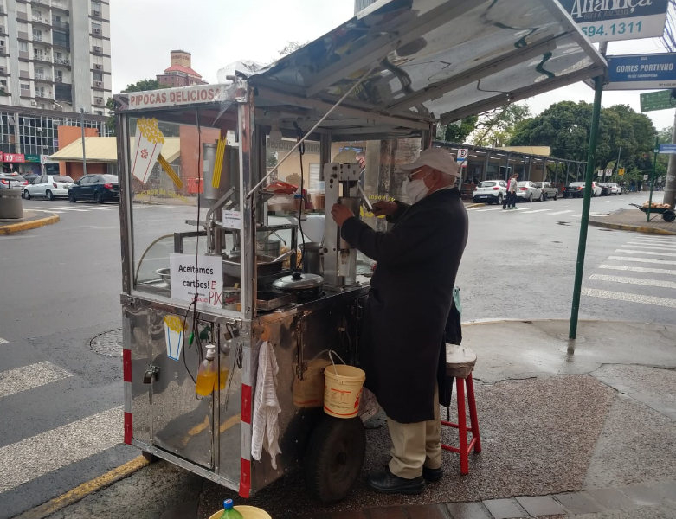
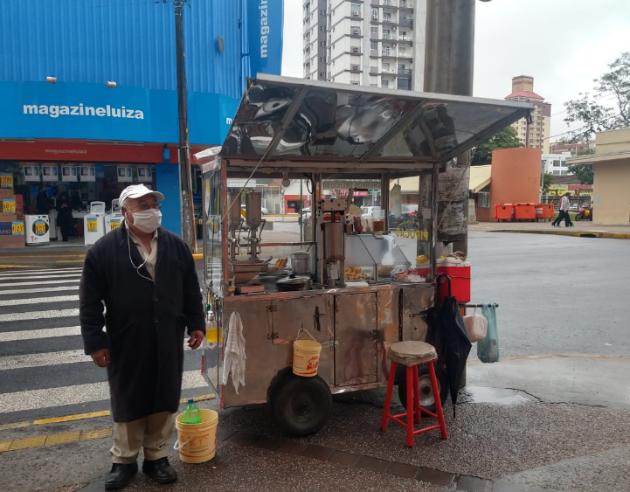

Obs.: redação conforme o original da autora.
/EL

